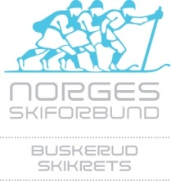

FULLMAKTSKJEMA
Skikretstinget Buskerud Skikrets 2023
onsdag 26. april

FRA (KLUBB) _______________________________________ møter med forslags- og stemmerett

REPRESENTANT(ER):
1. Navn: E-postadresse:
2. Navn: E-postadresse:
3. Navn: E-postadresse:

___________________________ den / 2023
Sted

Signatur

Skjemaet sendes skikretskontoret senest 17. april 2023.
Skjemaet sendes til buskerud@skiforbundet.no

